Форма
заявления владельцев жилого помещения о выборе владельца жилого помещения, в отношении которого будет действовать резидентное парковочное разрешение

Генеральному директору Государственного казенного учреждения города Москвы «Администратор Московского парковочного пространства»
от ______Иванов Петр Алексеевич__________
(Ф.И.О.)
Документ, удостоверяющий личность _____________12 34 567 890________________
(серия, номер)
1-М Паспортным столом ОВД города Москвы (кем, когда выдан)
проживающего по адресу:
город Москва, ул. Ельнинская, дом 1,квартира 2

Заявление

Я, Иванов Петр Алексеевич, владея долей в праве собственности на жилой дом/квартиру (нужное подчеркнуть)/являясь нанимателем жилого дома/квартиры (нужное подчеркнуть)/являясь нанимателем жилого помещения, являющегося частью жилого дома/квартиры (подчеркнуть нужное основание требуемого согласия), находящегося/находящейся по адресу: город Москва, ул. Ельнинская, дом 1,квартира 2 (документ, подтверждающий право собственности № 77-АР 626685 от 29.03.2013 /договор социального найма жилого помещения № ___________ от _____________ (нужное подчеркнуть), даю согласие на внесение записи о резидентном парковочном разрешении/ продление действия резидентного парковочного разрешения в реестре резидентных парковочных разрешений (нужное подчеркнуть) по указанному адресу в отношении владельца жилого помещения Петрова Ивана Алексеевича (Ф.И.О. владельца жилого помещения, в отношении которого дается согласие).
Также даю согласие на подачу запроса на предоставление соответствующей государственной услуги Петрову Ивану Алексеевичу (Ф.И.О. заявителя).

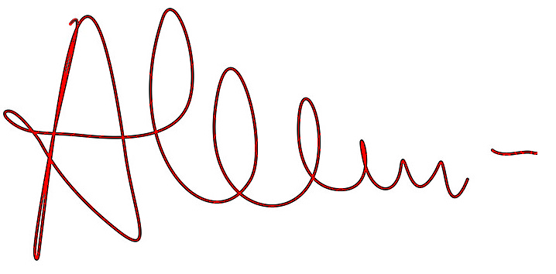 ________ Иванов Петр Алексеевич ____ __05.07.2019__
(подпись) (Ф.И.О.) (дата)

Примечание. Все поля являются обязательными для заполнения.

